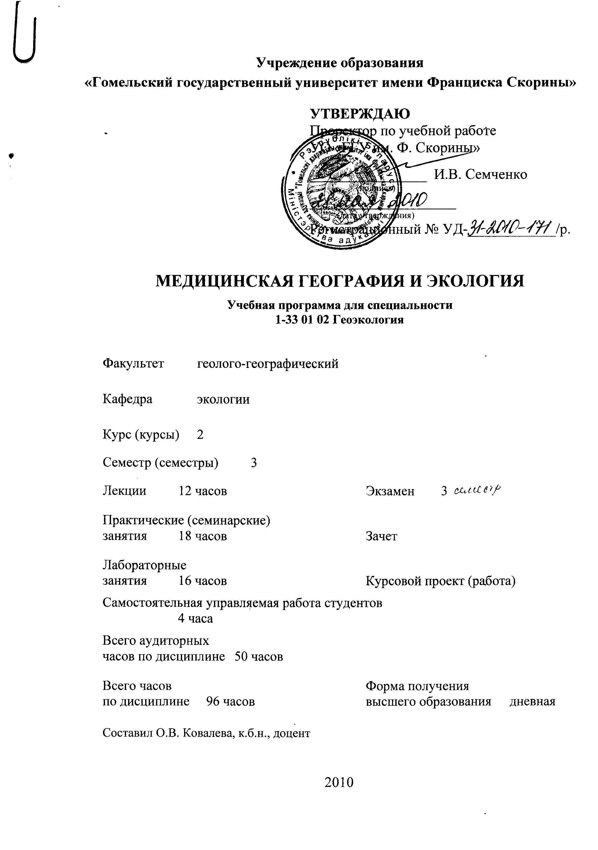
Учебная программа составлена на основе учебной программы, утвержденной ___ __________ 2010 г., регистрационный номер УД-___________/баз.

Рассмотрена и рекомендована к утверждению в качестве рабочего варианта
на заседании кафедры экологии

___ __________ 2010 г., протокол № __

Заведующий кафедрой
доцент ____________ О.В. Ковалева

Одобрена и рекомендована к утверждению
Методическим советом геолого-географического факультета

___ __________ 2010 г., протокол № __

Председатель
____________ И.О. Прилуцкий

Пояснительная записка

Медицинская география изучает природные условия с тем, чтобы выявить закономерные влияния комплекса этих условий, уровня развития общества, условий жизни и труда, социально-экономических факторов на здоровье людей. Необходимость изучения дисциплины «Медицинская география и экология» определяется тем, что ее теоретические и практические аспекты лежат в основе ряда специальных дисциплин специальности 1-33 01 02 «Геоэкология».
Знание дисциплины «Медицинская география и экология» является необходимым элементом профессиональной подготовки геоэкологов, независимо от специализации и дальнейшего направления их деятельности.
Целью дисциплины является усвоение студентами особенностей медико-географической ситуации различных регионов мира, влияния природных, социально-экономических и других факторов на состояние здоровья человека.
Задачами дисциплины являются:
- ознакомление студентов с основными понятиями и категориями медицинской географии и экологии;
- овладение основными методами и принципами медицинской географии и экологии;
- анализ закономерностей географического распространения основных групп заболеваний;
- усвоение закономерностей позитивного и негативного влияния окружающей среды на состояние здоровья человека;
- формирование умений и навыков, касающихся практических аспектов медицинской географии и экологии.
В результате изучения дисциплины студент должен:
знать:
- историю формирования медико-географических представлений человечества;
- закономерности географического распространения основных групп заболеваний;
- теорию биогеохимических провинций и основные эндемические заболевания;
- основные факторы риска окружающей среды для здоровья человека.
уметь:
- давать медико-географическую оценку, оценку качества окружающей среды, медико-географическое описание местности;
- выявлять роль различных факторов в расширении заболеваний человека;
- использовать статистические показатели здоровья для оценки благополучия окружающей среды.
Общее количество часов – 96; аудиторное количество часов – 50, из них: лекции – 12, лабораторные занятия – 16,практические занятия – 18, самостоятельная управляемая работа студентов (СУРС) – 4. Форма отчётности – экзамен.

Содержание учебного материала

Теоретические основы медицинской географии. Объект, предмет и задачи медицинской географии. Цели дисциплины. Медицинская география в системе наук о Земле. Связь медицинской географии с другими науками. Прикладные разделы медицинской географии.
Исторические особенности развития медицинской географии.
Основные принципы и методы медицинской географии. Медико-экологические карты. Медико-географическое районирование. Медико-географическое описание и прогнозирование.
Понятие индивидуального и общественного здоровья. Модель здоровья. Здоровье нации, взаимодействие в системе «человек – окружающая среда». Составляющие здоровья – физиологическое, психическое, социальное здоровье.
Факторы риска окружающей среды для здоровья и их критерии. Природные факторы. Абиотические (климато-метеорологические, орографические, геофизические, гидрографические, геологические, почвенные) факторы. Биотические факторы (фауна, флора, микрофлора, биологические компоненты комплексов, биоценозы).
Социально-экономические факторы. Население, территориальная организация общества, физические и химические загрязнения, промышленные и транспортные факторы, коммунально-бытовые факторы, санитарно-гигиеническое состояние и эпидемический статус, психотравмирующие факторы, медицинские и ветеринарные службы и инфраструктура.
Комплексные факторы. Ландшафтные, зональные, планетарные, исторические, палеонтологические факторы.
Критерии оценки факторов. Альтернативные, количественные, полуколичественные, комплексные.
Биохимические провинции и связанные с ними эндемические заболевания. Геохимические факторы. Химические элементы, находящиеся в организме человека в большем количестве. Макро- и микроэлементы в организме человека.
Биохимическая теория В.И. Вернадского. Влияние на организм человека химического состава почвы. Теория биохимических провинций.
Эндемия. Искусственные биохимические провинции, влияние их на здоровье человека. Эндемические заболевания щитовидной железы, их география. Особенности уровской болезни, география заболевания. Анемия, географическая распространенность. Врожденный вывих бедра, его география.
Нозогеография – география болезней. Общие закономерности географического распространения болезней. Ареалы распространения отдельных типов болезней. Природно-климатические микрозоны с точки зрения географии болезней: умеренная, южная, средиземноморская, тропическая.
География инфекционных болезней (эпидемиологическая география). Учение о природной очаговости болезней. Ареал распространения болезни. Трансмиссивные заболевания и их характерные признаки. Понятие о тропических болезнях. Механизм попадания возбудителей заболевания в организм человека. Опасность природных условий зоны тропиков и собственно тропических заболеваний для местного и приезжего населения. Роль медицинской географии в изучении природной очаговости болезней человека. География малярии, сонной болезни, оспы, чумы, туберкулеза, холеры и др. инфекционных заболеваний.
География злокачественных новообразований. Особенности распространения онкологических заболеваний. Связь с географическими факторами, условиями жизни и производственной деятельности, обычаями, особенностями питания.
География сердечно-сосудистых и психических заболеваний. Причины и особенности распространения.
География болезней, вызываемых недостатком в питании. Понятие об алиментарных заболеваниях и их группы. География особенностей питания. Распространение цинги, бери-бери, рахита, пеллагры, ксерофтальмии и др. заболеваний.
Болезни, вызываемые ядовитыми животными и растениями. Болезни, вызываемые ядовитыми животными. География ядовитых животных. Миазы.
Болезни, вызываемые ядовитыми растениями. География ядовитых растений. Изменения в организме человека, вызванные попаданием ядовитых растений.
География аллергических заболеваний. Аллергические заболевания – серьезная социальная и экономическая проблема. Аллергены и группы на которые их подразделяют. Экзоаллергены. Эндоаллергены. Зависимость аллергических заболеваний от метеоклиматических условий территории.
Окружающая среда и здоровье. Эколого-медицинская характеристика атмосферы. Экологическое состояние атмосферы, заболеваемость и смертность. Основные загрязнения воздуха. Опасность для здоровья смеси загрязнителей. Образование токсических туманов и влияние их на организм человека. Источники заболеваний: бериллиоз, болезнь Юшо. Изменения в организме человека, вызываемые соединениями свинца, ртути, хрома, аэрозолей, марганца
Эколого-медицинская характеристика гидросферы. Факторы и источники экологического неблагополучия гидросферы. Воздействие гидросферы на человека.
Эколого-медицинская характеристика литосферы. Химическая характеристика литосферы. Заболевания, вызванные дефицитом или избытком элементов в литосфере. Геомедицина. Источники загрязнения литосферы. Эпидемиологическое значение почв. Причины заражения человека столбняком, сибирской язвой и характер их протекания.
Влияние города на окружающую среду. Виды загрязнения, характерные для современного города. Гигиеническая оценка шумового загрязнения. Изменения в организме человека, вызванные шумовым загрязнением окружающей среды. Источники вибрации и влияние их на организм человека. Гигиеническая оценка электромагнитных излучений. Опасность для жителей города механического загрязнения прилегающей к городу территории.

Учебно-методическая карта дисциплины
Номер раздела, темы, занятия | Название раздела, темы, занятия; перечень изучаемых вопросов | Количество аудиторных часов |  |  |  | Материальное обеспечение занятия (наглядные, методические пособия и др.) | Литература | Формы контроля  знаний
Номер раздела, темы, занятия | Название раздела, темы, занятия; перечень изучаемых вопросов | лекции | практические  (семинарские)  занятия | лабораторные  занятия | контролируемая  самостоятельная работа студента |  | Литература | Формы контроля  знаний
1 | 2 | 3 | 4 | 5 | 6 | 7 | 8 | 9
1 | Теоретические основы медицинской географии (6 ч.)  1. Объект, предмет и задачи медицинской географии.  2. Исторические особенности развития медицинской географии.  3. Основные принципы и методы медицинской географии. | 2 |  | 2 | 2 | Таблицы,  схемы | [1]  [3]  [4] | Защита отчетов по лабораторной работе, защита рефератов
2 | Факторы риска окружающей среды для здоровья и их критерии (2 ч.)  1. Природные факторы.  2. Социально-экономические факторы.  3. Комплексные факторы.  4. Критерии оценки факторов. | 2 |  |  |  | Раздаточный материал | [1]  [2]  [4]  [6]
3 | Биохимические провинции и связанные с ними эндемические заболевания (6 ч.)  1. Геохимические факторы.  2. Теория биохимических провинций.  3. Эндемия. | 2 | 2 | 2 |  | Таблицы,  схемы | [2]  [4] | Защита отчетов по лабораторной работе
4 | Нозогеография – география болезней (16 ч.)  1. Общие закономерности географического распространения болезней.  2. География инфекционных болезней (эпидемиологическая география).  3. География злокачественных новообразований.  4. География сердечно-сосудистых и психических заболеваний.  5. География болезней, вызываемых недостатком в питании. | 2 | 6 | 8 |  | Раздаточный материал | [1]  [2]  [3]  [4] | Защита отчетов по лабораторным работам
5 | Болезни, вызываемые ядовитыми животными и растениями (8 ч.)  1. Болезни, вызываемые ядовитыми животными.  2. Болезни, вызываемые ядовитыми растениями.  3. География аллергических заболеваний. | 2 | 4 | 2 |  | Раздаточный материал | [5]  [6] | Защита отчетов по лабораторным работам
6 | Окружающая среда и здоровье (12 ч.)  1. Эколого-медицинская характеристика атмосферы.  2. Эколого-медицинская характеристика гидросферы.  3. Эколого-медицинская характеристика литосферы.  4. Влияние города на окружающую среду. | 2 | 6 | 2 | 2 | Раздаточный материал | [1]  [5]  [6] | Защита отчетов по лабораторной работе, защита рефератов
 | Итого часов | 12 | 18 | 16 | 4 |  |  | Экзамен

Информационно-методическая часть

Перечень лабораторных работ
- Медико-географическое районирование.
- География эндемических заболеваний.
- География инфекционных болезней.
- География злокачественных новообразований.
- География сердечно-сосудистых и психических заболеваний.
- География болезней, вызываемых недостатком в питании.
- География болезней, вызываемых ядовитыми животными и растениями.
- География экологически обусловленных заболеваний.

Перечень практических занятий
- Биохимические провинции и связанные с ними эндемические заболевания.
- Ареалы распространения отдельных типов болезней.
- География туберкулеза и СПИДа.
- География особенностей питания и болезней, связанных с избытком питания.
- География заболеваний, передающихся дикими и домашними животными.
- География аллергических заболеваний
- Медико-географическая оценка населенных пунктов.
- Болезни, связанные с особенностями труда, жизни и быта населения.
- География заболеваний, передающихся через воду, атмосферу, почву.

Формы контроля знаний
- Защита отчетов по лабораторным работам.
- Защита реферативных работ.

Темы для защиты отчетов по лабораторным работам

- Сущность методов: медико-экологические карты, медико-географическое районирование, медико-географическое описание и прогнозирование.
- Факторы риска окружающей среды для здоровья и их критерии.
- Биохимическая теория В.И. Вернадского.
- Эндемия.
- Общие закономерности географического распространения болезней.
- Роль медицинской географии в изучении природной очаговости болезней человека.
- Причины и особенности распространения инфекционных болезней.
- Причины и особенности распространения злокачественных новообразований.
- Причины и особенности распространения сердечно-сосудистых и психических заболеваний.
- Причины и особенности распространения болезней, вызываемых недостатком в питании.
- Причины и особенности распространения экологически обусловленных заболеваний.

Темы реферативных работ

- История возникновения и развития медицинской географии.
- Медико-географические представления в Древнем Египте, Месопотамии и Древнем Иране.
- Медико-географические представления в Древнем Китае, в Древней Индии, Древнем Тибете.
- Медико-географические представления в Древней Греции и Древнем Риме.
- Развитие медико-географических представлений в средние века, в эпоху Возрождения и начальный период новой истории.
- Медико-географическое прогнозирование.
- Медико-географическая оценка населенных пунктов.
- Характеристика болезней итай-итай, Минаматы и хлорокне.

Рекомендуемая литература

Основная
- Келлер, А. А., Щепин, О. П., Чаклин, А. В. Руководство по медицинской географии / А.А. Келлер и др. – СПб.: Гиппократ, 1993. – 352 с.
- Гуцулов, В.М. Медична географія (екологічний аспект): навчальний посібник / В.М. Гуцулов. – Чернівці: Рута, 1997. – 72 с.
- Шевченко, В. О. Загальна медична географія / В.О. Шевченко. – Киев: Наукова думка, 1998. – 178 с.
- Шевчук, Л.Т. Медична географія: навчальний посібник / Л.Т. Шевчук. – Львів, 1997. - 168 с.
- Келлер, А.А., Кувакин, И.В. Медицинская экология / Под ред. А.А. Келлера. – СПб.: Петроградский и К^{о}, 1998. – 256 с.
- Стожаров, А.Н. Медицинская экология: учеб. пособие / А.Н. Стожаров. – Мн.: Выш. шк., 2007. – 368 с.

Дополнительная
- Бакалян, П.А. Влияние факторов окружающей среды на здоровье человека / П.А. Бакалян. – Ереван, 1993. – 214 с.
- Киселев, В.Н. Основы экологии / В.Н. Киселев. – Мн. : Университетское, 2002. – 320 с.
- Новиков, Ю.В. Экология, окружающая среда и человек / Ю.В. Новиков. – М.: Прогресс, 1998. – 267 с.

ПРОТОКОЛ СОГЛАСОВАНИЯ УЧЕБНОЙ ПРОГРАММЫ
ПО ИЗУЧАЕМОЙ УЧЕБНОЙ ДИСЦИПЛИНЕ
С ДРУГИМИ ДИСЦИПЛИНАМИ СПЕЦИАЛЬНОСТИ

Название  дисциплины,  с которой  требуется согласование | Название  кафедры | Предложения  об изменениях в содержании учебной программы  по изучаемой учебной  дисциплине | Решение, принятое кафедрой, разработавшей учебную программу (с указанием даты и номера протокола)
Биогеография | Кафедра экологии |  | Рекомендовать к утверждению учебную программу в представленном варианте  протокол № 9 от 22.03.2010
Общая экология | Кафедра экологии |  | Рекомендовать к утверждению учебную программу в представленном варианте  протокол № 9 от 22.03.2010

ДОПОЛНЕНИЯ И ИЗМЕНЕНИЯ К УЧЕБНОЙ ПРОГРАММЕ
ПО ИЗУЧАЕМОЙ УЧЕБНОЙ ДИСЦИПЛИНЕ
на _____/_____ учебный год

№№  пп | Дополнения и изменения | Основание

Учебная программа пересмотрена и одобрена на заседании кафедры
экологии
(протокол № ____ от ________ 20__ г.)
Заведующий кафедрой
экологии
к.б.н., доцент __________________ О.В. Ковалева

УТВЕРЖДАЮ
Декан геолого-географического факультета УО «ГГУ им. Ф. Скорины»
к.г.-м.н., доцент __________________ А.П. Гусев

